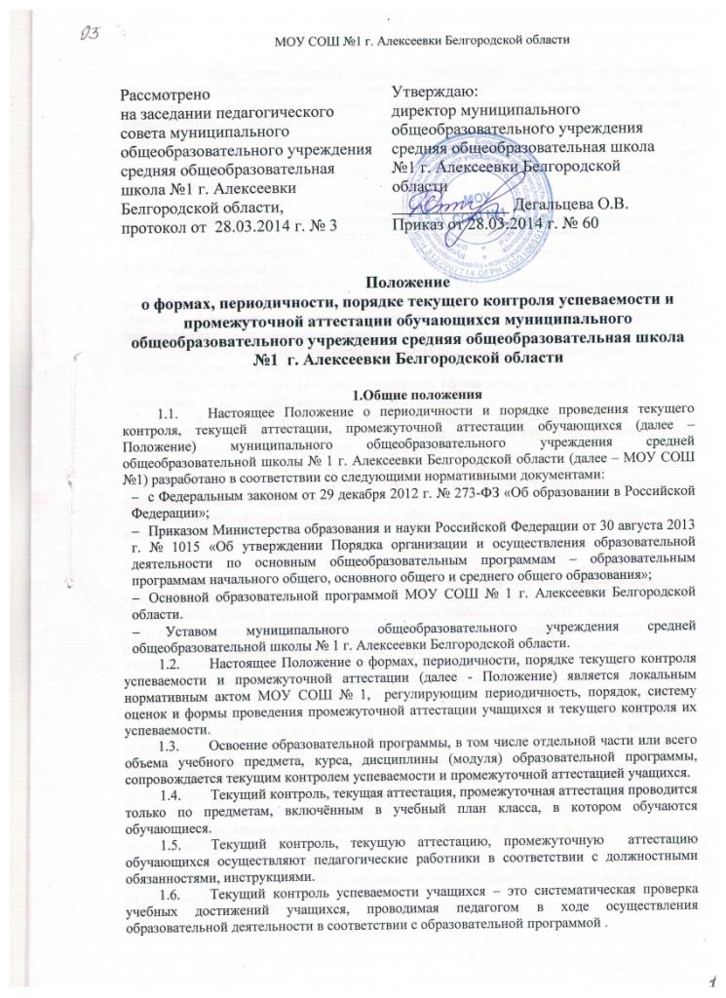

- Текущий контроль успеваемости учащихся – это систематическая проверка учебных достижений учащихся, проводимая педагогом в ходе осуществления образовательной деятельности в соответствии с образовательной программой .
- Проведение текущего контроля успеваемости направлено на обеспечение выстраивания образовательного процесса максимально эффективным образом для достижения результатов освоения основных общеобразовательных программ, предусмотренных федеральными государственными образовательными стандартами начального общего, основного общего и среднего общего образования .
- Промежуточная аттестация – это установление уровня достижения результатов освоения учебных предметов, курсов, дисциплин (модулей), предусмотренных образовательной программой.
- Ответственность за состояние текущего контроля, текущую аттестацию, промежуточную аттестацию обучающихся несут в равной степени учитель-предметник, в соответствии с тарификацией, заместитель директора, директор МОУ СОШ № 1.
1.11. Задачами текущего контроля, текущей аттестации, промежуточной аттестации обучающихся являются:
- установление соответствия уровня предметных компетенций и универсальных учебных действий требованиям федерального государственного образовательного стандарта общего образования; знаний, умений и навыков обучающихся требованиям государственного образовательного стандарта общего образования;
- контроль за реализацией образовательной программы, в том числе учебного плана и программ учебных курсов;
- формирование ответственного отношения обучающихся и их родителей (законных представителей) к государственной итоговой аттестации.
1.12. В МОУ СОШ № 1 действует следующая система оценок знаний, умений и навыков обучающихся: «5» («отлично»), «4» («хорошо»), «3» («удовлетворительно»), «2» («неудовлетворительно»); уровневый подход в 1 классе.
1.13.Родителям (законным представителям) несовершеннолетних обучающихся должна быть обеспечена возможность ознакомления с ходом и содержанием образовательного процесса, а также с успеваемостью обучающихся.
1.14.Не допускается взимание платы с обучающихся за прохождение промежуточной аттестации.

- Текущий контроль знаний
2.1.Текущий контроль осуществляется по всем предметам учебного плана и предусматривает оценивание предметных компетенций и универсальных учебных действий, уровня знаний, умений и навыков обучающихся на учебных занятиях. В 1 классе и в первой и второй четверти 2 класса оценки не выставляются, допускается качественная система оценок без фиксации достижений обучающихся в классном журнале в виде отметок по пятибалльной системе. Допускается словесная объяснительная оценка.
2.2. По курсу ОРКСЭ вводится безотметочное обучение. Объектом оценивания по данному курсу становится нравственная и культурологическая компетентность ученика, рассматриваемые как универсальная способность человека понимать значение нравственных норм, правил морали, веры и религии в жизни человека, семьи, общества, воспитание потребности к духовному развитию, которая проводится в виде проведения систематизированных упражнений и тестовых заданий разных типов.
2.3 . Текущий контроль обучающихся, временно находящихся в санаторных школах, реабилитационных образовательных организациях, осуществляется в этих учебных заведениях и учитывается при выставлении четвертной (полугодовой) оценки.
2.4 Текущие оценки ежедневно заносятся в классный журнал и, соответственно, в дневники обучающихся.
  - Функции текущего контроля:
- анализ соответствия знаний обучающегося требованиям образовательной программы по учебному предмету;
- использование результатов текущего контроля знаний для организации своевременной педагогической помощи обучающимся.
  - Виды текущего контроля:
- устные (устный ответ, развернутый ответ, устное сообщение, декламация стихов, чтение текста, зачет по теме и др.);
- письменные (письменное выполнение упражнений, лабораторных, практических работ, написание диктанта, изложения, сочинения, выполнение самостоятельной работы, письменной проверочной работы, контрольной работы, тестов и др.);
- выполнение заданий с использованием ИКТ (компьютерное тестирование, on-line тестирование с использованием Интернет-ресурсов или электронных учебников, выполнение интерактивных заданий).
  - Форму текущего контроля определяет учитель с учётом контингента обучающихся, содержания учебного материала и используемых им образовательных технологий.
  - Периодичность осуществления текущего контроля определяется учителем в соответствии с учебной программой предметов, курсов, дисциплин.
  - Не допускается выставление неудовлетворительных оценок обучающимся сразу после пропуска занятий по уважительной причине.
  - При выставлении неудовлетворительной оценки обучающемуся, учитель-предметник должен запланировать повторный опрос данного обучающегося на следующих уроках с выставлением оценки.
  - Успеваемость обучающихся, занимающихся по индивидуальному учебному плану, подлежит текущему контролю по предметам, включенным в этот план.

- Текущая аттестация
  - Текущая аттестация предусматривает осуществление аттестации обучающихся по четвертям (полугодиям), за год.
  - Периодичность текущей аттестации определяется образовательной программой и настоящим положением.
  - Знания, умения и навыки обучающихся 2-9 классов оцениваются по итогам четвертей и учебного года, обучающихся 10-11 классов – по итогам полугодий и учебного года.
  - Четвертные, полугодовые отметки выставляются учителем после проведения последнего урока за отчётный период в журнал на предметной странице сразу после текущих оценок.
  - Отметка за четверть и полугодие выставляется на основании текущих отметок, выставленных в классный журнал в течение учебной четверти, полугодия с учетом результатов письменных контрольных работ.
  - Отметка за год выставляется на основании четвертных (полугодовых) отметок и заносится в журнал и дневник.
  - Годовая отметка выставляется учителем-предметником после проведения последнего урока текущего учебного года после четвертной (полугодовой) отметки как среднее арифметическое четвертных (полугодовых) отметок.
  - Отметка обучающимся 2-9 классов выставляется при наличии 3-х и более текущих отметок за соответствующий период, обучающимся 10-11 классов при наличии 5 и более оценок.
  - Классный руководитель переносит четвертные (полугодовые), годовые отметки по предметам учебного плана в сводную ведомость классного журнала каждому обучающемуся по завершению отчетного периода.
3.10. При пропуске обучающимся по уважительной причине более половины учебного времени, отводимого на изучение предмета, при отсутствии минимального количества отметок для аттестации за четверть обучающийся не аттестуется. В классный журнал в соответствующей графе отметка не выставляется.
3.11. Обучающийся по данному предмету, имеет право сдать пропущенный материал учителю в каникулярное время и пройти четвертную аттестацию. В этом случае обучающиеся или их родители (законные представители) в письменной форме информируют администрацию школы о желании пройти четвертную аттестацию не позднее, чем за неделю до начала каникул. Заместитель директора составляет график зачётных мероприятий в каникулярное время. Результаты зачётов по предмету (предметам) выставляются в классный журнал, и проводится аттестация данных обучающихся.
3.12. В первом классе в течение первого полугодия контрольные диагностические работы не проводятся.
3.13. Классные руководители доводят до сведения родителей (законных представителей) сведения о результатах четвертной аттестации путём выставления отметок в дневники обучающихся, в том, числе и электронный дневник. В случае неудовлетворительных результатов аттестации – в письменной форме под роспись родителей (законных) представителей обучающихся с указанием даты ознакомления.

- Промежуточная аттестация
  - Промежуточная аттестация подразделяется на четвертную промежуточную аттестацию, которая проводится по каждому учебному предмету, курсу, дисциплине, модулю по итогам четверти, а также готовую промежуточную аттестацию, которая проводится по каждому учебному предмету, курсу, дисциплине, модулю по итогам учебного года.
  - Промежуточная аттестация определяет степень освоения обучающимся учебного материала по пройденным учебным дисциплинам в рамках реализуемых образовательных программ. Промежуточной аттестацией может сопровождаться освоение как отдельной части учебного предмета, курса, дисциплины (модуля), так и всего объема.
  - Годовая промежуточная аттестация проводится по окончании учебного года и представляет собой форму контроля (оценки) освоения обучающимися основных общеобразовательных программ начального общего, основного общего, среднего общего образования в соответствии с требованиями федерального государственного образовательного стандарта начального общего, основного общего, среднего общего образования.
  - Годовая промежуточная аттестация подразделяется на годовую промежуточную аттестацию с аттестационными испытаниями и годовую промежуточную аттестацию без аттестационных испытаний.
  - К промежуточной аттестации по окончанию учебного года допускаются все обучающиеся МОУ СОШ № 1.
  - Обучающиеся 1-х классов МОУ СОШ № 1 проходят промежуточную аттестацию с уровневой оценкой результатов освоения обучающимися основной образовательной программы .
  - Обучающиеся, имеющие задолженность по учебному предмету, должны пройти промежуточную аттестацию по данному предмету.
  - При положительной годовой отметке по предмету, но неудовлетворительной отметке на промежуточной аттестации обучающемуся не может быть выставлена положительная итоговая отметка.
  - Неудовлетворительные результаты промежуточной аттестации по одному или нескольким учебным предметам, курсам, дисциплинам (модулям) образовательной программы или не прохождение промежуточной аттестации при отсутствии уважительных причин признаются академической задолженностью.
  - Обучающиеся обязаны ликвидировать академическую задолженность.
  - Обучающиеся, имеющие академическую задолженность, вправе пройти промежуточную аттестацию по соответствующим учебному предмету, курсу, дисциплине (модулю) не более двух раз в сроки, определяемые МОУ СОШ № 1 в пределах одного года с момента образования академической задолженности. В указанный период не включаются время болезни обучающегося.
  - Обучающиеся, не прошедшие промежуточную аттестацию по уважительным причинам или имеющие академическую задолженность, переводятся в следующий класс условно.
  - Обучающиеся МОУ СОШ № 1 не ликвидировавшие в установленные сроки академической задолженности с момента ее образования, по усмотрению их родителей (законных представителей) оставляются на повторное обучение, переводятся на обучение по адаптированным образовательным программам в соответствии с рекомендациями психолого-медико-педагогической комиссии либо на обучение по индивидуальному учебному плану.
  - Промежуточная аттестация проводится по окончанию учебного года в соответствии с календарным учебным графиком.
  - МОУ СОШ № 1 самостоятельно осуществляет промежуточную аттестацию обучающихся.
  - Учебные предметы, по которым будут проводиться аттестационные испытания определяются основной образовательной программой сразу на весь период освоения уровня общего образования по годам обучения. Решение о формах проведения годовой промежуточной аттестации принимает педагогический совет в соответствии с учебным планом.
  - Информация о проведении промежуточной аттестации в текущем учебном году размещается на сайте школы, а также доводится до обучающихся и их родителей (законных представителей) на классных часах и родительских собраниях под роспись.
  - Решение об утверждении итогов промежуточной аттестации принимается педагогическим советом МОУ СОШ № 1.
  - Для обучающихся, пропустивших промежуточную аттестацию по уважительным причинам, предусматриваются дополнительные сроки проведения промежуточной аттестации.
  - График проведения промежуточной утверждается директором школы и доводится до сведения участников образовательного процесса за 1 неделю до начала аттестационного периода.
  - Проведение промежуточной (годовой) аттестации может быть организовано в различных формах:
- итоговое тестирование (письменно);
- итоговая контрольная работа (письменно);
- итоговое изложение (письменно);
- итоговый диктант (письменно);
- итоговое сочинение (письменно);
- итоговое собеседование (устно);
- итоговая защита научно-исследовательской работы, реферата, проекта (устно);
- итоговый опрос по билетам (устно);
- итоговая сдача нормативных зачетов (по предмету «Физическая культура»);
- интегрированная контрольная работа.
  - Работа аттестационной комиссии осуществляется в соответствии с Положением об аттестационной комиссии промежуточной аттестации.
  - При проведении промежуточной аттестации итоговая отметка по учебному предмету выставляется учителем на основании четвертных или полугодовых отметок с учетом отметок, полученных обучающимся по результатам аттестационных испытаний. Годовые отметки по предметам, по которым не проводятся аттестационные испытания, выставляются на основании четвертных и полугодовых отметок.
  - Итоговые отметки по всем предметам учебного плана выставляются в личное дело обучающегося и являются в соответствии с решением педагогического совета МОУ СОШ № 1 основанием для перевода обучающегося в следующий класс.
  - Обучающиеся, освоившие в полном объёме соответствующую образовательную программу учебного года, переводятся в следующий класс.

- Аттестационная комиссия
  - Состав аттестационной комиссии утверждается приказом МОУ СОШ №1 г.Алексеевки Белгородской области за две недели до начала проведения промежуточной аттестации.
  - Председателем аттестационной комиссии могут быть назначены директор МОУ СОШ № 1 или его заместители.
  - В состав предметной аттестационной комиссии класса, кроме председателя аттестационной комиссии, входит учитель, преподающий учебный предмет в данном классе, и ассистент. Ассистентами могут быть учителя, преподающие в школе тот же учебный предмет или учебный предмет того же цикла. В случае отсутствия одного из членов аттестационной комиссии приказом по общеобразовательному учреждению ему назначается замена.
  - Аттестационная комиссия МОУ СОШ№1 г. Алексеевки:
- создает оптимальные условия для обучающихся при проведении промежуточной аттестации;
- проверяет письменные экзаменационные работы обучающихся в установленном порядке;
- выставляет отметки за промежуточную аттестацию в каждой работе обучающихся или за их устные ответы;
- заносит в протокол промежуточной аттестации отметки обучающихся;
- анализирует итоги промежуточной аттестации;
- следит за порядком в кабинете и не допускает разговоров, обмена любыми материалами и предметами, использования мобильных телефонов, иных средств связи и электронно-вычислительной техники обучающимися;
- контролирует обеспечение и соблюдение информационной безопасности при хранении экзаменационных материалов;
- бланки устных ответов и письменные работы обучающихся, протоколы промежуточной аттестации подписываются всеми членами аттестационной комиссии.

- Порядок перевода обучающихся в следующий класс
6.1.Обучающиеся, освоившие в полном объёме учебные программы образовательной программы соответствующего уровня переводятся в следующий класс.
6.2. Неудовлетворительные результаты промежуточной аттестации по одному или нескольким учебным предметам, курсам, дисциплинам (модулям) образовательной программы или не прохождение промежуточной аттестации при отсутствии уважительных причин признаются академической задолженностью.
6.3. Обучающиеся обязаны ликвидировать академическую задолженность.
6.4.Учреждение, родители (законные представители) несовершеннолетнего обучающегося, обеспечивающие получение обучающимся общего образования в форме семейного образования, обязаны создать условия обучающемуся для ликвидации академической задолженности и обеспечить контроль за своевременностью ее ликвидации.
6.5. Обучающиеся, имеющие академическую задолженность, вправе пройти промежуточную аттестацию по соответствующему учебному предмету, курсу, дисциплине (модулю) не более двух раз в сроки, определяемые Учреждением, в пределах одного года с момента образования академической задолженности. В указанный период не включаются время болезни обучающегося.
6.6. Для проведения промежуточной аттестации во второй раз МОУ СОШ №1 создается комиссия.
6.7. Обучающиеся, не прошедшие промежуточную аттестацию по уважительным причинам или имеющие академическую задолженность, переводятся в следующий класс условно.
6.8. Обучающиеся в Учреждении по образовательным программам начального общего, основного общего, среднего общего образования, не ликвидировавшие в установленные сроки академическую задолженность с момента ее образования, по усмотрению их родителей (законных представителей) оставляются на повторное обучение, переводятся на обучение по адаптированным образовательным программам в соответствии с рекомендациями психолого-медико-педагогической комиссии либо на обучение по индивидуальному учебному плану.
6.9. Обучающиеся по образовательным программам начального общего, основного общего, среднего общего образования в форме семейного образования, не ликвидировавшие в установленные сроки академической задолженности, продолжают получать образование в Учреждении.
6.10. Перевод обучающегося в следующий класс осуществляется по решению педагогического совета.

7.Делопроизводство
  - При заполнении журналов в период промежуточной аттестации учитель-предметник выставляет оценки в день её проведения (устный экзамен, тестирование) или на следующий день (письменный экзамен) в соответствии с протоколом проведения промежуточной аттестации на предметной странице после оценки за год. Классный руководитель переносит оценки за промежуточную аттестацию и итоговые оценки в сводную ведомость учета успеваемости в конце классного журнала в строку «Экзаменационная оценка» и «Итоговая оценка».
  - Итоговая отметка по предмету определяется как среднее арифметическое четвертных или полугодовых отметок, отметки за год и отметки за промежуточную аттестацию целыми числами в соответствии с правилами математического округления.
Например:
 | С аттестационными испытаниями | Без аттестационных испытаний
1 четверть | 4 | 4
2 четверть | 5 | 5
3 четверть | 4 | 4
4 четверть | 5 | 5
Год | 5 | 5
Промежуточная аттестация | 4
Итоговая отметка | (4+5+4+5+5+4):6=27:6=4,5  Итоговая отметка – «5» | (4+5+4+5):4 18: 4=4,5  Итоговая отметка – «5»

1 полугодие | 4 | 4
2 полугодие | 5 | 5
Год | 5 | 5
Промежуточная аттестация | 4
Итоговая отметка | (4+5+5+4):4=19:4=4,7  Итоговая отметка – «5» | (4+5+5):4=14:3=4,6  Итоговая отметка – «5»
При положительной годовой отметке, но неудовлетворительной отметке за аттестационное испытание обучающемуся не может быть выставлена положительная итоговая отметка.
  - По окончании промежуточной аттестации обучающихся учителя заполняют протокол, лист ознакомления обучающихся и их родителей (законных представителей) с результатами промежуточной аттестации (Приложение 1, 2), которые сдаются в архив школы и хранятся в течение всего срока обучения школьника в МОУ СОШ № 1 .
  - По окончании промежуточной аттестации обучающихся аттестационные работы и аттестационные материалы сдаются в заместителю директора и хранятся один год.
  - Аттестационные материалы и бланки устных ответов выпускников могут выдаваться председателю конфликтной комиссии при рассмотрении поданной выпускником или его родителями (законными представителями) апелляции на определенное время под расписку.

Приложение 1
Протокол промежуточной аттестации
по _____________________________________ в _____ классе
МОУ СОШ № 1 г. Алексеевки Белгородской области

Фамилия, имя, отчество учителя, ведущего предмет
____________________________________________________________________
Фамилия, имя, отчество ассистента(ов) ____________________________________________________________
____________________________________________________________________
На аттестацию явились допущенные к ней _______ чел., не явились ______ чел.
___________________________________________________________________
^{(фамилии и имена не явившихся)}
Начало аттестации _____ час. _____ мин.
Окончание аттестации в _____ час. _____ мин.

№ | Фамилия, имя обучающегося | Оценка

Запись о случаях нарушения установленного порядка промежуточной аттестации
_____________________________________________________________________________________________________________________________________
Учитель ___________________________________________________________
Ассистент(ы) __________________________________________________________________
Дата ____________________________

Приложение 2
Лист ознакомления
обучающихся и их родителей (законных представителей)
с результатами промежуточной аттестации

№ п/п | Фамилия, имя обучающегося | Итоги промежуточной аттестации |  |  | Подпись обучающегося | Подпись родителя
1
2
3
4
5
6
7
8
9
10
11
12
13
14
15
16
17
18
19
20
21
22
23
24
25

Классный руководитель _________________ __________________
Подпись Расшифровка подписи

Муниципальное общеобразовательное учреждение
средняя общеобразовательная школа №1 г. Алексеевки Белгородской области

«Согласовано»  Заместитель директора МОУ СОШ №1  г. Алексеевки Белгородской области  ________Бородина Н.А.  « » апреля 201___ г. | «Утверждаю»  Директор школы МОУ СОШ №1  г. Алексеевки Белгородской области  ________________Дегальцева О.В.  Приказ от «____» апреля 201__ г. № ___

Материал
промежуточной аттестации
обучающихся 7 классов
по музыке в форме итогового тестирования
201___- 201___ учебный год

Подготовила: учитель музыки высшей квалификационной категории
Шеншина Галина Владимировна

Согласовано на заседании методического объединения учителей технологии, музыки, изобразительного искусства
Руководитель МО учителей технологии, музыки, изобразительного искусства _____________ Журавкина Е.Ю.

протокол от «____» _________201__ г. № ___

Алексеевка, 2016

